**МИНИСТЕРСТВО НАУКИ И ВЫСШЕГО ОБРАЗОВАНИЯ РОССИЙСКОЙ ФЕДЕРАЦИИ**

Федеральное государственное бюджетное образовательное учреждение высшего образования

**«Сибирский государственный университет науки и технологий имени академика М.Ф. Решетнева»**

Институт инженерной экономики Кафедра информационных экономических систем

**Лабораторная работа №4**

по дисциплине «Программная инженерия»

Обучающийся БПЭ21-01 211510046 _ Филиппов К.А.

номер группы, зачетной книжки подпись, дата инициалы, фамилия

Красноярск 2023

**ГОСТ 34.602-89 Техническое задание на создание автоматизированной системы**

**Разделы технического задания:**

1. Общие сведения
2. Назначение и цели создания системы
   1. Назначение системы
   2. Цели создания системы
3. Характеристика объектов автоматизации
4. Требования к системе
   1. Требования к системе в целом
   2. Требования к функциям, выполняемым системой
   3. Требования к видам обеспечения
5. Состав и содержание работ по созданию системы
6. Порядок контроля и приёмки системы
7. Требования к составу и содержанию работ по подготовке объекта автоматизации к вводу системы в действие
8. Требования к документированию
9. Источники разработки

Техническое задание на создание автоматизированной системы «Автоматическая система управления предприятием» «Образовательные услуги»

**1. Общие сведения**

**1.1. Наименование системы**

**1.1.1. Полное наименование системы**

Система по предоставлению образовательных услуг

**1.1.2. Краткое наименование системы**

СППОУ, Система

**1.2. Основания для проведения работ**

Работа выполняется на основании договора № … от … между …

**1.3. Наименование организаций – Заказчика и Разработчика**

**1.3.1. Заказчик**

Заказчик: ОАО Заказчик

Адрес фактический: г. Красноярск, ул Волгоградская, д. 35

Телефон / Факс: 88005553535

**1.3.2. Разработчик**

Разработчик: Филиппов К. А.  
Телефон: +7-914-014-52-54

**1.4. Плановые сроки начала и окончания работы**

15.09.2023-31.12.2023

**1.5. Источники и порядок финансирования**

Источником финансирования является бизнес-единица «Образовательные услуги»

**1.6. Порядок оформления и предъявления заказчику результатов работ**

Работы по созданию Система по предоставлению образовательных услуг

сдаются Разработчиком поэтапно в соответствии с календарным планом Проекта. По окончании каждого из этапов работ Разработчик сдает Заказчику соответствующие отчетные документы этапа, состав которых определены Договором.

**2. Назначение и цели создания системы**

**2.1. Назначение системы**

СППОУ предназначена для организации образовательными процессами. Основное назначение СППОУ заключается в облегчении и улучшении процесса подачи документов онлайн, а также формирования учебных групп, определения плана обучения каждой группы, формирование расписания и отметка фактического проведения занятия.

Основное назначение СППОУ заключается в обеспечении эффективного и удобного образовательного опыта, как для студентов, так и для преподавателей, и в улучшении управления образовательными ресурсами и процессами.  
**2.2. Цели создания системы**

Заключается в полном и своевременном, в соответствии с отраслевыми стандартами, удовлетворении спроса обучаемых в образовательных услугах.

СППОУ создается с целью:

- Система помогает менеджеру по работе с абитуриентами эффективно учитывать всех обращающихся граждан, записывать их в соответствующие образовательные группы.

- Одной из целей системы является автоматизированное формирование учебных планов для каждой группы на основе их дисциплин и учебных потребностей.

- Система позволяет диспетчеру оптимально распределить занятия по свободным аудиториям, учитывая учебные планы групп и наличие преподавателей.

- Система предоставляет возможность анализировать выполнение учебной нагрузки как на уровне групп, так и на уровне преподавателей.

- Система предоставляет данные и отчеты, необходимые для принятия информированных решений в управлении образовательной организацией.

В результате создания, должны быть улучшены значения следующих показателей:

- Эффективность работы с абитуриентами;

- Оптимизация учебных планов;

- Эффективное использование ресурсов;

- Мониторинг нагрузки;

- Информированные решения;

**3. Характеристика объектов автоматизации**

Объекты автоматизации тесно связаны с бизнес процессами на предприятии. БП удобно продемонстрировать в графическом изображении, с использованием ПО BusinessStudio 5.

На первом изображении отображена деятельность предприятия СППОУ, с входными данными, с документами, которые необходимы в результате деятельности бизнес-единицы.

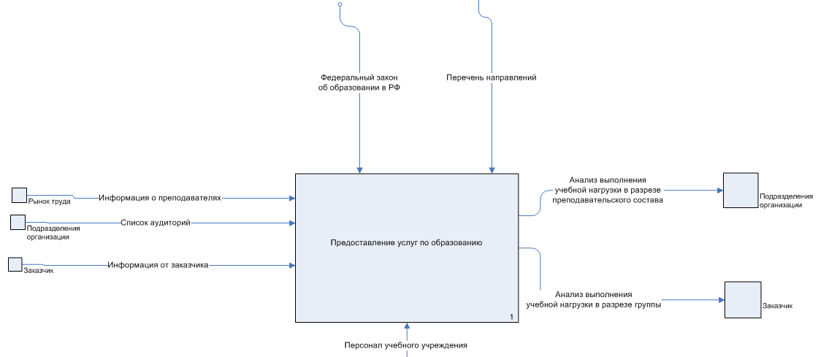

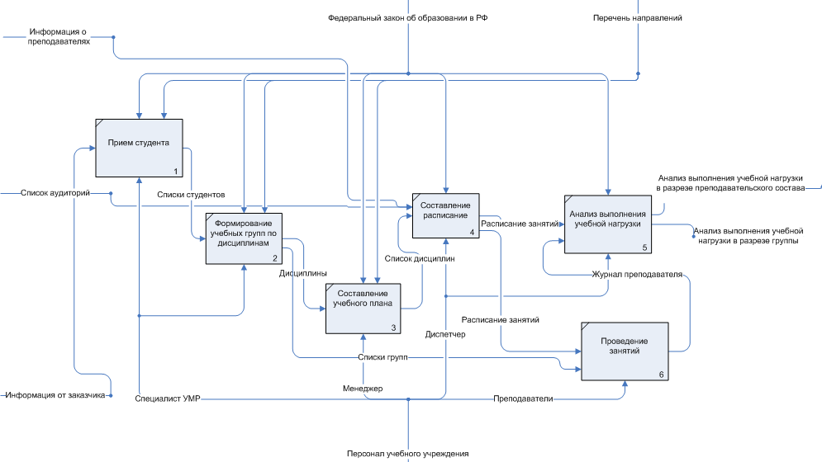

Деятельность бизнес-единицы можно разделить на три основных процесса:

Анализ процессов Приема студента:

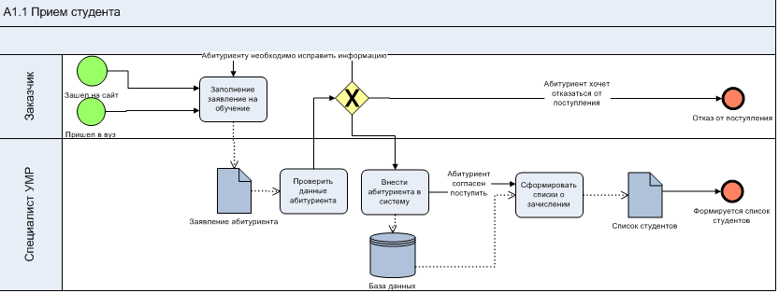

Анализ процесса Составления учебного плана:

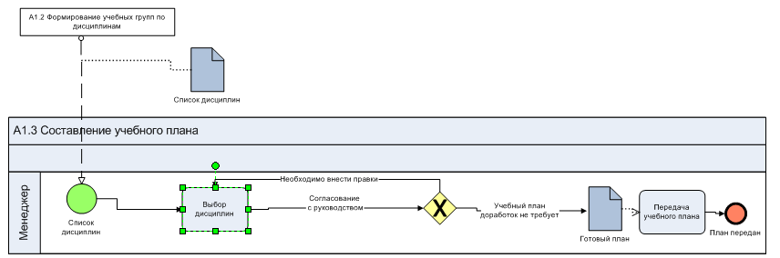

Анализ процесса составления расписания:

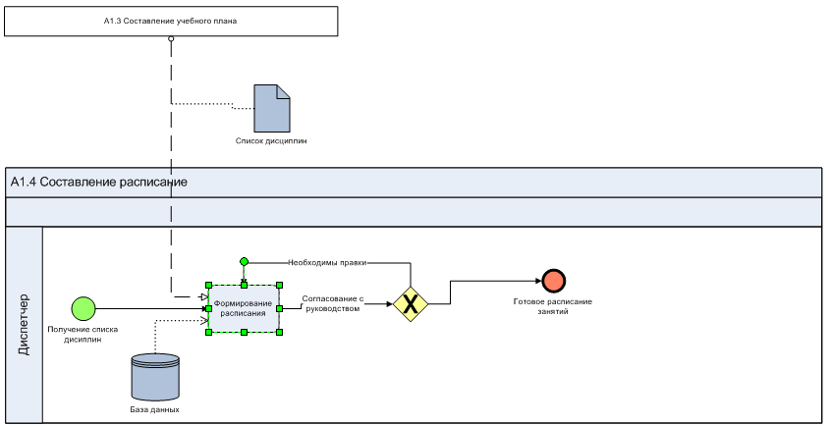

**4. Требования к системе**

**4.1. Требования к системе в целом**

**4.1.1. Требования к структуре и функционированию системы**

Система должна поддерживать следующие режимы функционирования:  
- Основной режим, в котором подсистемы СППОУ выполняют все свои основные функции.  
- Профилактический режим, в котором одна или все подсистемы СППОУ не выполняют своих функций.  
В *основном режиме функционирования* Система СППОУ должна обеспечивать:  
- работу пользователей режиме – 24 часов в день, 7 дней в неделю (24х7);  
- выполнение своих функций – сбор, обработка и загрузка данных; хранение данных, предоставление отчетности.  
В *профилактическом режиме* Система СППОУ должна обеспечивать возможность проведения следующих работ:  
- техническое обслуживание;  
- устранение аварийных ситуаций.

ИЛИ  
Система СППОУ должна быть централизованной. Система СППОУ должна иметь трехуровневую архитектуру;

В Системе предлагается выделить следующие функциональные подсистемы:  
- Подсистема зачисления студентов и распределение их по группам

- Подсистема разработки учебного плана

- Подсистема составления расписания

- Подсистема распределения нагрузки преподавателя

- Подсистема управления журналом успеваемости студентов

- Подсистема формирования отчетов

В качестве протокола взаимодействия между компонентами Системы на транспортно-сетевом уровне необходимо использовать протокол TCP/IP.  
Для организации информационного обмена между компонентами Системы должны использоваться специальные протоколы прикладного уровня, такие как: NFS, HTTP и его расширение HTTPS, NetBios/SMB, Oracle TNS.  
Для организации доступа пользователей к отчетности должен использоваться протокол презентационного уровня HTTP и его расширение HTTPS.

**4.1.2. Требования к численности и квалификации персонала системы и режиму его работы**

4.1.2.1. Требования к численности персонала

В состав персонала, необходимого для обеспечения эксплуатации СППОУ в рамках соответствующих подразделений Заказчика, необходимо выделение следующих ответственных лиц:  
- Специалист УМР – 1 человек  
- Менеджер – 1 человек  
- Преподаватели – необходимое для покрытия всех студентов (1 преподаватель = 30 студентов)   
- Диспетчер

Данные лица должны выполнять следующие функциональные обязанности:

- Менеджер по работе с клиентами производит их запись в группы по дисциплинам, составляет для нее учебный план – список тех дисциплин, которые в этой группе должны быть прочитаны;

- Диспетчер на основе учебного плана групп и наличия свободных аудиторий планирует занятия групп в формате расписания, анализирует полноту выполнения учебной нагрузки в разрезе групп и в разрезе преподавателей.

- преподаватель отмечает в расписании, какое занятие, когда фактически было проведено;

4.1.2.2. Требования к квалификации персонала

К квалификации персонала, эксплуатирующего Систему СППОУ, предъявляются следующие требования:

4.1.2.3. Требования к режимам работы персонала

Персонал, работающий с Системой КХД и выполняющий функции её сопровождения и обслуживания, должен работать в следующих режимах:

-Абитуриент – 6 дней в неделю.

- Специалист УМР – 2 через 2.  
- Менеджер – 5 через 2.  
- Преподаватели – 6 дней в неделю.  
- Диспетчер – 5 через 2.

**4.1.3. Показатели назначения**

4.1.3.1. Параметры, характеризующие степень соответствия системы назначению

|  |  |  |
| --- | --- | --- |
| **Параметр** | **Итоговые результаты** | **Показатели(мес)** |
| Повысить эффективность управления производственными процессами, за счет снижения времени сбора и обработки информации. | Среднее время подготовки коммерческого предложения для клиента менее 10 мин. | Экономия 25 ч |
| Проанализировать данные на актуальность, целостность и достоверность на основании запросов заказчика. | Вывод информации о количестве товара менее 10 мин. | Экономия 25 ч |
| Обеспечить оперативный контроль и управление производственно-технологическими ресурсами и средствами. | Сокращение затрат на ресурсы- 10% | 100% |
| Повысить эффективность контроля расходования финансовых средств на разных этапах проекта. | Сокращение затрат, в процессе выполнения проекта- 15% | 15% |
| Разработать систему аутентификации, для ограничения пользования лиц, не имеющих на это прав. | Создать идентифицируемых пользователей, с различными ограничениями к доступу | 100% |
| Проанализировать потоки информации и разработать единую систему документооборота. | Среднее время предоставления отчетности заказчику менее 10 мин. | 100% |

**4.1.4. Требования к надежности**

4.1.4.1. Состав показателей надежности для системы в целом

Уровень надежности должен достигаться согласованным применением организационных, организационно-технических мероприятий и программно-аппаратных средств.  
Надежность должна обеспечиваться за счет:

-применения технических средств, системного и базового программного обеспечения, соответствующих классу решаемых задач;

-своевременного выполнения процессов администрирования Системы СППОУ;

-соблюдения правил эксплуатации и технического обслуживания программно-аппаратных средств;

-предварительного обучения пользователей и обслуживающего персонала.  
Время устранения отказа должно быть следующим:

-при перерыве и выходе за установленные пределы параметров электропитания - не более 15 минут.

-при перерыве и выходе за установленные пределы параметров программного обеспечением - не более 5 часов.

-при выходе из строя СППОУ - не более 12 часов.

Система должна соответствовать следующим параметрам:

-среднее время восстановления 10 часов - определяется как сумма всех времен восстановления за заданный календарный период, поделенные на продолжительность этого периода;

-коэффициент готовности 1.5- определяется как результат отношения средней наработки на отказ к сумме средней наработки на отказ и среднего времени восстановления;

-время наработки на отказ 2 часов - определяется как результат отношения суммарной наработки Системы к среднему числу отказов за время наработки.

Средняя наработка на отказ АПК не должна быть меньше 5 часов.

4.1.4.2. Перечень аварийных ситуаций, по которым регламентируются требования к надежности

Под аварийной ситуацией понимается аварийное завершение процесса, выполняемого той или иной подсистемой СППОУ, а также «зависание» этого процесса.

При работе системы возможны следующие аварийные ситуации, которые влияют на надежность работы системы:

-сбой в электроснабжении сервера;

-сбой в электроснабжении рабочей станции пользователей системы;

-сбой в электроснабжении обеспечения локальной сети (поломка сети);

-ошибки Системы СППОУ, не выявленные при отладке и испытании системы;

-сбои программного обеспечения сервера.

4.1.4.3. Требования к надежности технических средств и программного обеспечения

К надежности оборудования предъявляются следующие требования:

- в качестве аппаратных платформ должны использоваться средства с повышенной надежностью;

- применение технических средств соответствующих классу решаемых задач;

- аппаратно-программный комплекс Системы должен иметь возможность восстановления в случаях сбоев.

К надежности электроснабжения предъявляются следующие требования:

- с целью повышения отказоустойчивости системы в целом необходима обязательная комплектация серверов источником бесперебойного питания с возможностью автономной работы системы не менее 30 минут;

- система должны быть укомплектована подсистемой оповещения Администраторов о переходе на автономный режим работы;

- система должны быть укомплектована агентами автоматической остановки операционной системы в случае, если перебой электропитания превышает 30 минут;

- должно быть обеспечено бесперебойное питание активного сетевого оборудования.

Надежность аппаратных и программных средств должна обеспечиваться за счет следующих организационных мероприятий:

- предварительного обучения пользователей и обслуживающего персонала;

- своевременного выполнения процессов администрирования;

- соблюдения правил эксплуатации и технического обслуживания программно-аппаратных средств;

- своевременное выполнение процедур резервного копирования данных.

Надежность программного обеспечения подсистем должна обеспечиваться за счет:

- надежности общесистемного ПО и ПО, разрабатываемого Разработчиком;

- проведением комплекса мероприятий отладки, поиска и исключения ошибок.

- ведением журналов системных сообщений и ошибок по подсистемам для последующего анализа и изменения конфигурации.

4.1.4.4. Требования к методам оценки и контроля показателей надежности на разных стадиях создания системы в соответствии с действующими нормативно-техническими документами.

Проверка выполнения требований по надежности должна производиться на этапе проектирования расчетным путем, а на этапах испытаний и эксплуатации - по методике Разработчика, согласованной с Заказчиком.

**4.1.5. Требования к эргономике и технической эстетике**

Подсистема формирования и визуализации отчетности данных должна обеспечивать удобный для конечного пользователя интерфейс, отвечающий следующим требованиям.  
В части внешнего оформления:  
- интерфейсы подсистем типизированы;  
- обеспечено наличие локализованного (русскоязычного) интерфейса пользователя;  
- используется шрифт: times new roman;  
- размер шрифта: 12;  
- цветовая палитра: black, red;  
В части диалога с пользователем:  
- для наиболее частых операций должны быть предусмотрены «горячие» клавиши;  
- при возникновении ошибок в работе подсистемы на экран монитора должно выводиться сообщение с наименованием ошибки и с рекомендациями по её устранению на русском языке.  
  
К другим подсистемам предъявляются следующие требования к эргономике и технической эстетике.  
В части внешнего оформления:  
- интерфейсы подсистем типизированы.  
В части диалога с пользователем:  
- для наиболее частых операций предусмотрены «горячие» клавиши;  
- при возникновении ошибок в работе подсистемы на экран монитора выводиться сообщение с наименованием ошибки и с рекомендациями по её устранению на русском языке.

**4.1.6. Требования к эксплуатации, техническому обслуживанию, ремонту и хранению компонентов системы**

Условия эксплуатации, а также виды и периодичность обслуживания технических средств Системы должны соответствовать требованиям по эксплуатации, техническому обслуживанию, ремонту и хранению, изложенным в документации завода-изготовителя (производителя) на них.  
Технические средства Системы и персонал должны размещаться в существующих помещениях Заказчика, которые по климатическим условиям должны соответствовать ГОСТ 15150-69 «Машины, приборы и другие технические изделия. Исполнения для различных климатических районов. Категории, условия эксплуатации, хранения и транспортирования в части воздействия климатических факторов внешней среды» (температура окружающего воздуха от 5 до 40 °С, относительная влажность от 40 до 80 % при Т=25 °С, атмосферное давление от 630 до 800 мм ртутного столба). Размещение технических средств и организация автоматизированных рабочих мест должны быть выполнены в соответствии с требованиями ГОСТ 21958-76 «Система "Человек-машина". Зал и кабины операторов. Взаимное расположение рабочих мест. Общие эргономические требования».

Для электропитания технических средств должна быть предусмотрена трехфазная четырехпроводная сеть с глухо заземленной нейтралью 380/220 В (+10-15) % частотой 50 Гц (+1-1) Гц. Каждое техническое средство запитывается однофазным напряжением 220 В частотой 50 Гц через сетевые розетки с заземляющим контактом. Для обеспечения выполнения требований по надежности должен быть создан комплект запасных изделий и приборов (ЗИП). Состав, место и условия хранения ЗИП определяются на этапе технического проектирования.

**4.1.7. Требования к защите информации от несанкционированного доступа**

4.1.7.1. Требования к информационной безопасности.

Обеспечение информационное безопасности Системы СППОУ основано на ГОСТ Р 53114-2008 «Защита информации. Обеспечение информационной безопасности в организации». И удовлетворяет следующим требованиям:

-Защита Системы должна обеспечиваться комплексом программно-технических средств и поддерживающих их организационных мер.

-Защита Системы должна обеспечиваться на всех технологических этапах обработки информации и во всех режимах функционирования, в том числе при проведении ремонтных работ.

-Программно-технические средства защиты не должны существенно ухудшать основные функциональные характеристики Системы (надежность, быстродействие, возможность изменения конфигурации).

-Разграничение прав доступа пользователей и администраторов Системы должно строиться по принципу "что не разрешено, то запрещено".

4.1.7.2. Требования к антивирусной защите  
Средства антивирусной защиты должны быть установлены на всех рабочих местах пользователей и администраторов Системы СППОУ. Средства антивирусной защиты рабочих местах пользователей и администраторов должны обеспечивать:  
- централизованное управление сканированием, удалением вирусов и протоколированием вирусной активности на рабочих местах пользователей;  
- централизованную автоматическую инсталляцию клиентского ПО на рабочих местах пользователей и администраторов;  
- централизованное автоматическое обновление вирусных сигнатур на рабочих местах пользователей и администраторов;  
- ведение журналов вирусной активности;  
- администрирование всех антивирусных продуктов.

**4.1.8. Требования по сохранности информации при авариях**

Пункт 4.1.4.1.

**4.1.9. Требования к защите от влияния внешних воздействий**

Применительно к программно-аппаратному окружению Системы предъявляются следующие требования к защите от влияния внешних воздействий.  
Требования к радиоэлектронной защите:  
- электромагнитное излучение радиодиапазона, возникающее при работе электробытовых приборов, электрических машин и установок, приёмопередающих устройств, эксплуатируемых на месте размещения АПК Системы, не должны приводить к нарушениям работоспособности подсистем.  
Требования по стойкости, устойчивости и прочности к внешним воздействиям:  
- Система должна иметь возможность функционирования при колебаниях напряжения электропитания в пределах от 155 до 265 В (220 ± 20 % - 30 %);  
- Система должна иметь возможность функционирования в диапазоне допустимых температур окружающей среды, установленных изготовителем аппаратных средств.  
- Система должна иметь возможность функционирования в диапазоне допустимых значений влажности окружающей среды, установленных изготовителем аппаратных средств.  
- Система должна иметь возможность функционирования в диапазоне допустимых значений вибраций, установленных изготовителем аппаратных средств.

**4.1.10. Требования безопасности**

При внедрении, эксплуатации и обслуживании технических средств системы должны выполняться меры электробезопасности в соответствии с «Правилами устройства электроустановок» и «Правилами техники безопасности при эксплуатации электроустановок потребителей». Аппаратное обеспечение системы должно соответствовать требованиям пожарной безопасности в производственных помещениях по ГОСТ 12.1.004-91. «ССБТ. Пожарная безопасность. Общие требования».

Должно быть обеспечено соблюдение общих требований безопасности в соответствии с ГОСТ 12.2.003-91. «ССБТ. Оборудование производственное. Общие требования безопасности» при обслуживании системы в процессе эксплуатации. Аппаратная часть системы должна быть заземлена в соответствии с требованиями ГОСТ Р 50571.22-2000. «Электроустановки зданий. Часть 7. Требования к специальным электроустановкам. Раздел 707. Заземление оборудования обработки информации».

Значения эквивалентного уровня акустического шума, создаваемого аппаратурой системы, должно соответствовать ГОСТ 21552-84 «Средства вычислительной техники. Общие технические требования, приемка, методы испытаний, маркировка, упаковка, транспортирование и хранение», но не превышать следующих величин:

-50 дБ - при работе технологического оборудования и средств вычислительной техники без печатающего устройства;

-60 дБ - при работе технологического оборудования и средств вычислительной техники с печатающим устройство

**4.2. Требования к функциям, выполняемым системой**

4.2.1. Перечень подсистем  
4.2.1.1 Перечень функций, задач подлежащей автоматизации

|  |  |  |  |  |  |  |  |  |  |  |  |  |  |
| --- | --- | --- | --- | --- | --- | --- | --- | --- | --- | --- | --- | --- | --- |
| **Функция** | | | **Задачи** | | **Требования к временному регламенту** | | | **Характеристики точности и времени выполнения** | | | **Время восстановления, в случае отказа** | | |
| **Подсистема зачисления студентов и распределение их по группам** | | | | | | | | | | | | | |
| Управления процессами сбора, обработки, хранения данных | | | Создание, редактирование и удаление процессов сбора, обработки, хранения данных | | Весь период функционирования системы, при возникновении необходимости изменения процессов сбора, обработки и загрузки данных | | | Определяется регламентом | | | Не более 5ч | | |
| Формирование последовательности выполнения процессов сбора, обработки, загрузки, хранения данных | | Весь период функционирования системы, при возникновении необходимости модификации регламента загрузки данных | | | Определяется регламентом | | | Не более 5ч | | |
| Выполнения процессов загрузки данных в файл архивирования | | | Сбора данных из источников, загрузка данных в область временного, постоянного хранения | | После готовности данных в системах источниках, ежедневно во временном интервале 00:00 – 03:00 | | | По установленному расписанию | | | Не более 5ч | | |
| Определение и изменение расписания архивирования данных, резервное копирование в область временного, постоянного хранения | | После готовности данных в системах источниках, ежедневно во временном интервале 00:00 – 03:00 | | | Каждую неделю общее архивирование | | | 24 ч | | |
| Аутентификации данных | | | Определение ограничения прав доступа к данным | | Весь период функционирования системы | | | Определяется регламентом | | | Не более 5ч | | |
| **Подсистема разработки учебного плана** | | | | | | | | | | | | | |
| Планирование учебной программы | | | Определение целей и задач обучения | | Весь период функционирования системы | | | По потребности | | | 15 мин | | |
| Разработка общей структуры учебной программы | | Весь период функционирования системы | | | По потребности | | | 15 мин | | |
| Проведение анализа потребностей для разработки учебных программ | | Весь период функционирования системы | | | Определяется регламентом | | | Не более 5ч | | |
| Соответствие образовательной программе | | | Изучение и понимание образовательных стандартов | | Весь период функционирования системы | | | По потребности | | | 15 мин | | |
| Обеспечение соответствия учебной программы нормативным требованиям | | Весь период функционирования системы | | | По потребности | | | 15 мин | | |
| Включение лучших практик в разработку учебных программ | | Весь период функционирования системы | | | Определяется регламентом | | | Не более 5ч | | |
| **Подсистема составления расписания** | | | | | | | | | | | | | |
| Управление помещениями и ресурсами | | | Назначение и управление использованиями помещений для занятий и мероприятий | | Весь период функционирования системы | | | По потребности | | | 15 мин | | |
| Обеспечение доступности ресурсов, таких как лаборатории, оборудование | | Весь период функционирования системы | | | По потребности | | | 15 мин | | |
| Разрешение оптимизации использования ресурсов | | Весь период функционирования системы | | | По потребности | | | 15 мин | | |
| Расписание занятий | | | Составление расписания на основе занятости преподавателей | | Регулярно, при возникновении нештатной ситуации в процессе работы подсистемы | | | Не позднее 15 минут после возникновения нештатной ситуации | | | 15 мин | | |
| Составление расписания на основе свободных аудитории | |
| **Подсистема распределения нагрузки преподавателя** | | | | | | | | | | | | | |
| Анализ рабочей нагрузки | Анализ учебной нагрузки на факультете | | | | Весь период функционирования системы | | | По потребности | | | Не более 5ч | | |
| Анализ требований к курсу и номеров зачисленных | | | | Весь период функционирования системы | | | По потребности | | | Не более 5ч | | |
| Выявление областей недостаточного или чрезмерного распределения преподавательских обязанностей | | | | Весь период функционирования системы | | | По потребности | | | Не более 5ч | | |
| Распределение рабочей нагрузки | Распределение ресурсов и разделов среди преподавателей | | | | Весь период функционирования системы | | | По потребности | | | 24 ч | | |
| Обеспечение справедливого распределения учебных занятий | | | | Весь период функционирования системы | | | По потребности | | | Не более 5ч | | |
| Учет опыта, наличия и предпочтений преподавателей | | | | Весь период функционирования системы | | | Определяется регламентом | | | 15 мин | | |
| **Подсистема управления журналом успеваемости студентов** | | | | | | | | | | | | | | |
| Отслеживание прогресса | | | Записи и обновление успеваемости учащихся | | | Весь период функционирования системы | | | По потребности | | | Не более 5ч | | |
| Мониторинг оценок, посещаемости и др соответствующих показателей | | | Весь период функционирования системы | | | По потребности | | | Не более 5ч | | |
| Формирование отчетов об успеваемости для отдельных студентов | | | Весь период функционирования системы | | | По потребности | | | Не более 5ч | | |
| Отчетность и анализ | | | Формирование отчетов об успеваемости и тенденциях учащихся | | | Весь период функционирования системы | | | По потребности | | | 24 ч | | |
| Анализ академических данных для выявления закономерностей и областей для улучшения | | | Весь период функционирования системы | | | По потребности | | | Не более 5ч | | |
| Использование данных для обоснования учебных программ и учебных решений | | | Весь период функционирования системы | | | Определяется регламентом | | | Не более 5ч | | |
| **Подсистема формирования отчетов** | | | | | | | | | | | | | | |  |  |  | Не более 5ч |
| Сбор данных | | | Сбор актуальных данных для составления отчета учебной нагрузки в разрезе групп и в разрезе преподавателей. | | | Весь период функционирования системы | | | По потребности | | | Не более 5ч | | |
| Обеспечение целостности и точности данных | | | Весь период функционирования системы | | | По потребности | | | 24 ч | | |
| Анализ отчетов | | | Весь период функционирования системы | | | По потребности | | | Не более 5ч | | |
| Автоматическое создание отчетов | | | Внедрение автоматизированных процессов формирования отчетов | | | Весь период функционирования системы | | | По потребности | | | Не более 5ч | | |
| Планирование регулярного обновления отчётов по мере необходимости | | | Весь период функционирования системы | | | По потребности | | | Не более 5ч | | |
| Обеспечение своевременного предоставления отчетов заинтересованным сторонам | | | Весь период функционирования системы | | | Определяется регламентом | | | Не более 5ч | | |

**4.3. Требования к видам обеспечения**

**4.3.1 Требования к математическому обеспечению**

Не предъявляются.

**4.3.2. Требования к информационному обеспечению**

Приводятся требования:  
1) к составу, структуре и способам организации данных в системе;  
2) к информационному обмену между компонентами системы;  
3) по использованию общесоюзных и зарегистрированных республиканских, отраслевых классификаторов, унифицированных документов и классификаторов, действующих на данном предприятии;  
4) по применению систем управления базами данных;  
5) к защите данных от разрушений при авариях и сбоях в электропитании системы;  
6) к процедуре придания юридической силы документам, продуцируемым техническими средствами АС

4.3.2.1. Требования к составу, структуре и способам организации данных в системе



Входными данными являются:

Информация о преподавателях;

Список аудиторий;

Информация от заказчика;

Выходными данными являются:

Анализ выполнения учебной нагрузки в разрезе преподавательского состава;

Анализ выполнения учебной нагрузки в разрезе группы;

4.3.2.2. Требования к информационному обмену между компонентами системы  
Информационный обмен между компонентами системы СППОУ реализован следующим образом:

|  |  |  |  |  |  |  |
| --- | --- | --- | --- | --- | --- | --- |
|  | Подсистема зачисления студентов и распределение их по группам | Подсистема разработки учебного плана | Подсистема составления расписания | Подсистема распределения нагрузки преподавателя | Подсистема управления журналом успеваемости студентов | Подсистема формирования отчетов |
| Подсистема зачисления студентов и распределение их по группам |  | X |  |  |  |  |
| Подсистема разработки учебного плана |  |  |  | X |  |  |
| Подсистема составления расписания |  |  |  | X |  |  |
| Подсистема распределения нагрузки преподавателя |  |  |  |  | X |  |
| Подсистема управления журналом успеваемости студентов |  |  |  |  |  | X |
| Подсистема формирования отчетов |  |  |  |  | X |  |

**4.3.2.3. Требования по использованию классификаторов, унифицированных документов и классификаторов.**  
Система использует справочники, которые ведутся в системах-источниках данных. Основные справочники в системе (клиенты, проекты, бухгалтерские статьи и т.д.) едины.  
**4.3.2.4. Требования к защите данных от разрушений при авариях и сбоях в электропитании системы**  
Информация в базе данных системы сохраняется, при возникновении аварийных ситуаций, связанных со сбоями электропитания. Система имеет бесперебойное электропитание, обеспечивающее её нормальное функционирование в течение 15 минут в случае отсутствия внешнего энергоснабжения, и 5 минут дополнительно для корректного завершения всех процессов. Резервное копирование данных осуществляется на регулярной основе, в объёмах, достаточных для восстановления информации в подсистеме хранения данных.

**4.3.2.5. Требования к процедуре придания юридической силы документам, продуцируемым** техническими средствами системы

Требования не предъявляются.

**4.3.3. Требования к программному обеспечению**

MicrosoftOffice  
1C

**4.3.4. Требования к техническому обеспечению**  
В прикрепленной таблице

**4.3.5. Требования к организационному обеспечению**  
Состав сотрудников определяется штатным расписанием Заказчика, которое, в случае необходимости, может изменяться.  
  
К организации функционирования Системы СППОУ и порядку взаимодействия персонала, обеспечивающего эксплуатацию, и пользователей предъявляются следующие требования:  
- в случае возникновения со стороны подразделения необходимости изменения функциональности системы СППОУ, пользователи должны действовать следующим образом : описать, Разработчикам в случае необходимости доработки системы;  
  
К защите от ошибочных действий персонала предъявляются следующие требования:  
- должна быть предусмотрена система подтверждения легитимности пользователя при просмотре данных;  
- для всех пользователей должна быть запрещена возможность удаления пред настроенных объектов и отчетности;  
- для снижения ошибочных действий пользователей должно быть разработано полное и доступное руководство пользователя.

**5. Состав и содержание работ по созданию системы**

|  |  |  |  |
| --- | --- | --- | --- |
| **Стадии** | **Этапы** | **Сроки** | **Реализация** |
| Исследование и обоснование создания СППОУ | Сбор и анализ данных автоматизированного объекта | 27.08.23-30.08.23 | + |
| Сбор сведений об аналогичных СППОУ | 30.08.23-10.09.23 | + |
| Сравнительная характеристика СППОУ | 10.09.23-20.09.23 | + |
| Разработка требований к организации проекта | 20.09.23-29.09.23 | + |
| Техническое задание | Разработка ТЗ на СППОУ в целом | 29.09.23-05.10.23 | + |
| Эскизный проект | Разработка предварительных решений по выбранному варианту СППОУ | 05.10.23-16.10.23 | + |
| Технический проект | Разработка окончательной структуры функциональной, организационной | 16.10.23-25.10.23 | + |
| Разработка решений по техническому и программному обеспечению | 25.10.23-11.11.23 | + |
| Разработка алгоритма внедрения | 11.11.23-20.11.23 | + |
| Рабочая документация | Разработка технической документации | 20.11.23-1.12.23 | + |
| Разработка документации по организационному обеспечению | 1.12.23-10.12.23 | + |
| Разработка СППОУ | Поэтапная разработка СППОУ, с учетом требований и целей | 10.12.23-16.12.23 |  |
| Ввод в действие | Обучение персонала | 16.12.23-23.12.23 |  |
| Пуско-наладочные работы | 23.12.23-26.12.23 |  |
| Проведение приемочных испытаний | 26.12.23-30.12.23 |  |
| Приемка СППОУ | 30.12.23-11.01.24 |  |

**6. Порядок контроля и приёмки системы**

Приемка и контроль системы осуществляется заказчиком, в установленные сроки

**6.1. Требования к приемке работ по стадиям**

|  |  |  |  |  |
| --- | --- | --- | --- | --- |
| **Стадия** | **Участники** | **Место и срок проведения** | **Порядок согласования документации** | **Прием** |
| Предварительные испытания | Заказчик и разработчики | Удаленно, в период с 10.06.2024-15.06.2024 | Проведение предварительных испытаний. Фиксирование выявленных неполадок. Устранение выявленных неполадок. Проверка устранения выявленных неполадок. Принятие решения о возможности передачи СППОУ в эксплуатацию. | Заказчик |
| Опытная эксплуатация | Заказчик и разработчики | Удаленно, в период с 15.06.2024-15.07.2024 | Проведение предварительных испытаний. Фиксирование выявленных неполадок. Устранение выявленных неполадок. Проверка устранения выявленных неполадок. Принятие решения о возможности передачи СППОУ в эксплуатацию. | Заказчик |
| Приемочные испытания | Заказчик и разработчики | На территории Заказчика с 15.07.2024-25.07.2024 | Проведение приемочных испытаний. Фиксирование выявленных неполадок. Устранение выявленных неполадок. Проверка устранения выявленных неполадок. Принятие решения о возможности передачи СППОУ в промышленную эксплуатацию. | Заказчик |

**7. Требования к составу и содержанию работ по подготовке объекта автоматизации к вводу системы в действие**

Для создания условий функционирования СППОУ, при которых гарантируется соответствие создаваемой системы требованиям, содержащимся в настоящем техническом задании, и возможность эффективного её использования, в организации Заказчика должен быть проведен комплекс мероприятий.  
**7.1. Технические мероприятия**

Силами Заказчика в срок до начала этапа «Ввод в действие» должны быть выполнены следующие работы:

- осуществлена подготовка помещения для размещения системы, в соответствии с требованиями, приведенными в настоящем техническом задании;

- осуществлена закупка и установка необходимого оборудования и программного обеспечения;

- организовано необходимое сетевое взаимодействие.  
**7.2. Изменения в информационном обеспечении**

Для организации информационного обеспечения системы утверждены сроки подготовки и публикации данных из источников.  
**8. Требования к документированию**

Руководство пользователя

**9. Источники разработки**

Настоящее Техническое Задание разработано на основе следующих документов и информационных материалов:

- ГОСТ 24.601-86 Автоматизированные системы. Стадии создания.

- ГОСТ 12.1.004-91 «ССБТ. Пожарная безопасность. Общие требования».

- ГОСТ Р 50571.22-2000 «Электроустановки зданий».

-ГОСТ Р 53114-2008 «Защита информации. Обеспечение информационной безопасности в организации».